**TRƯỜNG THCS TÙNG THIỆN VƯƠNG**

**MÔN: ĐỊA LÍ KHỐI 8**

**TUẦN 8: Từ ngày 25/10/2021 đến 30/10/2021**

**ÔN TẬP**

**CHỦ ĐỀ 1: TỰ NHIÊN CHÂU Á**

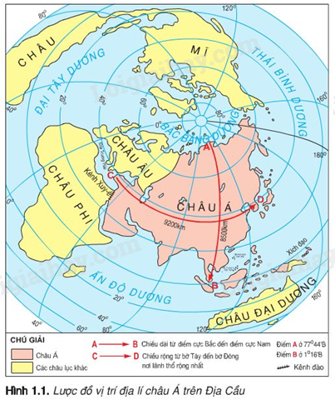**1. Vị trí địa lí, địa hình và khoáng sản của châu Á.**

**a) Vị trí:**

- Châu Á nằm ở bán cầu Bắc, là một bộ phận của lục địa Á –Âu.

- Diện tích phần đất liền là 41,5 triệu km2, nếu tính cả đảo phụ thuộc thì lên tới 44,4 triệu km2 → Là châu lục rộng lớn nhất thế giới.

- Tiếp giáp:

+ 2 châu lục: Châu Âu và châu Phi

+ 3 đại dương: Bắc Băng Dương, Thái Bình Dương, Ấn Độ Dương.

**b) Địa hình:**

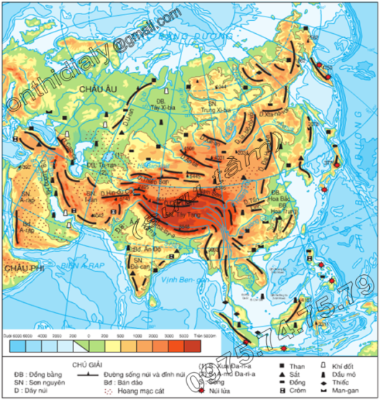- Châu Á có nhiều hệ thống núi, sơn nguyên cao, đồ sộ và nhiều đồng bằng bậc nhất thế giới.

- Địa hình bị chia cắt phức tạp.

- Các dãy núi chạy theo hai hướng chính: đông - tây hoặc gần đông - tây và bắc - nam hoặc gần bắc - nam.

- Các núi và cao nguyên cao đồ sộ tập trung ở trung tâm châu lục.

- Các đồng bằng lớn: Ấn-Hằng, Tây Xi-bia, Hoa Bắc, Hoa Trung, Lưỡng Hà,…

**c) Khoáng sản:**

- Châu Á có nguồn khoáng sản rất phong phú và có trữ lượng lớn.

- Các khoáng sản tiêu biểu: dầu mỏ, khí đốt, than, sắt, kim loại màu,…

**2. Khí hậu châu Á.**

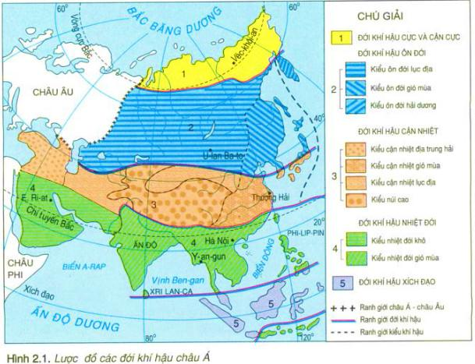- Khí hậu Châu Á rất đa dạng, phân hóa thành nhiều đới và kiểu khí hậu khác nhau.

+ Đới KH cực và cận cực

+ Đới KH ôn đới

+ Đới KH cận nhiệt

+ Đới KH nhiệt đới

+ Đới KH xích đạo

**-** Khí hậu châu Á phổ biến là các kiểu khí hậu gió mùa và các kiểu khí hậu lục địa.

**a) Các kiểu khí hậu gió mùa**

- Khí hậu gió mùa của châu Á gồm:

+ Kiểu khí hậu nhiệt đới gió mùa phân bố ở Nam Á và Đông Nam Á.

+ Kiểu khí hậu cận nhiệt và ôn đới gió mùa phân bố ở Đông Á.

- Đặc điểm: một năm có hai mùa gió, mùa đông có gió từ nội địa thổi ra lạnh, khô và mưa không đáng kể; còn mùa hạ có gió từ đại dương thổi vào có tính chất nóng ẩm và mưa nhiều.

**b) Các kiểu khí hậu lục địa**

- Các kiểu khí hậu lục địa ở châu Á: ôn đới lục địa, cận nhiệt lục địa, nhiệt đới khô.

- Phân bố: các vùng nội địa và khu vực Tây Nam Á.

- Đặc điểm: mùa đông lạnh và khô, mùa hạ nóng khô; lượng mưa trung bình năm 200-500mm; độ bốc hơi lớn, độ ẩm thấp; hoang mạc và bán hoang mạc phát triển.

**3. Sông ngòi và cảnh quan châu Á.**

**a) Đặc điểm**

- Châu Á có nhiều hệ thống sông lớn nhưng phân bố không đều.

+ Bắc Á:

* Sông ngòi khá phát triển như: Sông Ô-bi, I-ê-nit-xây, Lê-na đổ ra Bắc Băng Dương.
* Hướng: Nam lên bắc.
* Chế độ nước: Mùa đông sông bị đóng băng. Mùa xuân băng tuyết tan, mực nước sông dâng lên và thường gây ra lũ băng lớn.

+ Đông Á, Đông Nam Á và Nam Á:

* Mạng lưới sông dày đặc và nhiều sông lớn như: Sông A-mua, Hoàng Hà, Trường Giang, Ấn-Hằng, Mê Công...
* Chế độ nước: nước lớn vào cuối hạ đầu thu, sông cạn nhất vào cuối đông đầu xuân.

+ Tây Nam Á và Trung Á:

* Mạng lưới sông ngòi thưa, kém phát triển
* Một số con sông lớn như: Xưa-đi-ri-a, A-mua Đi-ri-a ở Trung Á và Ti-gro, Ơ-phrát ở Tây Nam Á.
* Chế độ nước: do nguồn cung cấp nước là băng tuyết tan ra từ núi cao

- Giá trị kinh tế: giao thông, thủy điện, sản xuất, sinh hoạt, du lịch, đánh bắt và nuôi trồng thủy sản.

**b) Các đới cảnh quan**

- Cảnh quan phân hóa đa dạng với nhiều loại.

+ Rừng lá kim ở Bắc Á nơi có khí hậu ôn đới.

+ Rừng cận nhiệt ở Đông Á.

+ Rừng nhiệt đới ẩm ở Đông Nam Á và Nam Á

+ Thảo nguyên hoang mạc, cảnh quan núi cao.

Nguyên nhân: Do sự phân hóa về các đới, các kiểu khí hậu…

**4. Hướng gió mùa đông của châu Á**

- Xác định và đọc tên các trung tâm áp thấp, áp cao.

+ Các trung tâm áp thấp: Ai-xơ-len, A-lê-út, xích đạo, xích đạo Ôxtrâylia.

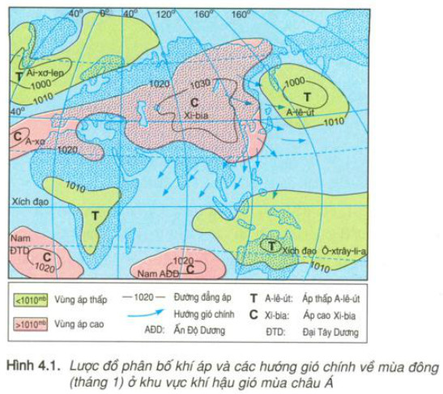+ Các trung tâm áp cao: A-xo, Xi-bia, Nam Ấn Độ Dương, Nam Đại Tây Dương.

|  |  |
| --- | --- |
| ***Hướng gió theo mùa***  ***Khu vực*** | ***Hướng gió mùa Đông***  ***(tháng 1)*** |
| Đông Á | Tây Bắc |
| Đông Nam Á | Bắc, Đông Bắc |
| Nam Á | Đông Bắc |

**CHỦ ĐỀ 2: DÂN CƯ, XÃ HỘI CHÂU Á**

**1. Một châu lục đông dân nhất thế giới**

- Dân số Châu Á đông, chiếm hơn 60% dân số thế giới.

- Ngày nay do áp dụng chính sách dân số nên tỉ lệ gia tăng dân số Châu Á đã giảm.

**2. Dân cư thuộc nhiều chủng tộc**

- Dân cư Châu Á thuộc nhiều chủng tộc, nhưng chủ yếu là Môn-gô-lô-it và Ơ-Rô-pê-ô it.

+ Chủng tộc Môn-gô-lô-it phân bố ở Trung Á, Nam Á, Tây Nam Á.

+ Chủng tộc Ơ-Rô-pê-ô it phân bố ở Bắc Á, Đông Á và Nam Á.

* **Dặn dò**

- **Làm xem tài liệu, bài giảng, và bài tập trên K12Online.**

* Mọi ý kiến thắc mắc cần giải đáp các em có thể trao đổi trực tiếp với giáo viên trong giờ học online qua google meet, trường hợp đặc biệt có thể liên hệ giáo viên:

|  |  |  |
| --- | --- | --- |
| **Họ tên GV** | **Lớp dạy** | **Zalo** |
| Cô Phan Huỳnh Diệu | 8/1, 8/3, 8/5, 8/7, 8/9, 8/11, 8/12, 8/13 | 0968865744 |
| Cô Hồng Trinh | 8/2, 8/4, 8/6, 8/8, 8/10 | 0906969501 |